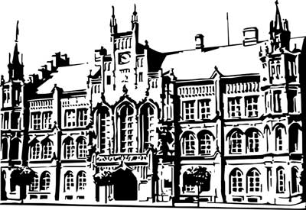 | Město Nový Bydžov  Masarykovo náměstí 1, 504 01 Nový Bydžov  ID schránky v ISDS: 2umb8hk

Objednávka č. 264/2023
na faktuře uvádějte vždy č. objednávky

Objednatel Dodavatel
Město Nový Bydžov Obchodní firma : SAMAT, spol. s.r.o.
Masarykovo náměstí 1 Sídlo : Nádražní 259/
504 01 NOVÝ BYDŽOV
40756 Jiřetín pod Jedlovou

IČ : 00269247 IČ : 40229017
DIČ : CZ00269247 DIČ : CZ40229017
Plátce DPH
Objednáváme u Vás výměnu dvoukřídlých vchodových dveří + pevné zasklení do rámu 1750x2110 mm, systém Aluprof MB-79N SI, samozavírač, se sjednocením vložky ke stávajícím Alu dveřím - venkovní dveře do objektu ze dvora (vchod "S") u ZOO koutku.

Lhůta plnění : 12.06.2023 -29.09.2023
Cena s DPH : 121 332,00Kč
Dne: 07.06.2023

Vyřizuje / tel. :

ODPA | Položka | ZP | ÚZ | ORJ | ORG |  | Kč
3113 | 6121 |  |  |  | 0302 |  | 121 332,00
Předběžnou kontrolu provedl a nárok schválil:
Příkazce operace: 07.06.2023 08:11:28
Správce rozpočtu: |  |  |  |  |  | Datum: 07.06.2023

Akceptace dne 08.06.2023

